附件2：

2021年淄博市临淄区公开招聘幼儿园教师应聘须知

第一部分 目录

一、关于招聘岗位要求的专业、学历、学位

二、不能应聘的情形

三、关于应届毕业生

四、关于工作经历

五、关于在职人员

六、网上报名时所需提交的材料

七、办理考务费减免

八、现场资格审查时需提交的主要材料

九、初试、面试成绩修正办法

十、总成绩排名办法

第二部分 正文

1. 关于招聘岗位要求的专业、学历、学位

（一）《岗位一览表》“专业要求”栏中所列专业，如无特殊说明均指具体专业，不含同名一级学科下的其他专业，仅限该专业毕业生应聘。

（二）招聘专业的审核以应聘人员所获毕业证书上注明的专业为准，并能提交相应材料，具体要求见本文“网上报名时所需提交的材料”部分内容。招聘专业以教师资格证设置的，审核时以教师资格证专业为准。

（三）根据教育部公布的《普通高等学校本科专业目录新旧专业对照表》（1998年）、《关于按<学位授予和人才培养学科目录>进行学位授权点对应调整的通知》（2011年）、《普通高等学校本科专业目录新旧专业对照表》（2012年），招聘岗位一栏中所列专业凡符合对应关系的，可视为同一专业。具体对照情况请到教育部网站或“淄博市人力资源和社会保障网>专题专栏>下载中心>事业单位公开招聘专业设置参考目录”中查看。

（四）应聘岗位的学历、学位、专业等条件有对应关系。

二、不能应聘的情形

（一）曾受过刑事处罚、曾被开除公职、曾被开除党籍的人员。

（二）服务年限不满5年（含试用期）的公务员和参照公务员法管理的人员。

（三）在公务员招考和事业单位公开招聘中被招考（聘）主管机关认定有严重违纪违规行为且不得应聘的人员。

（四）现役军人。

（五）法律规定不得聘用的其他情形的人员。

（六）在读全日制普通高校非应届毕业生不能应聘，也不能用已取得的学历学位作为条件应聘。

（七）《事业单位人事管理回避规定》（人社部规〔2019〕1号）中须回避的情形。

（八）被依法列为失信联合惩戒对象的人员。

三、关于应届毕业生

“应届毕业生”是指国内普通高等学校或承担研究生教育任务的科学研究机构中，由国家统一招生且就读期间个人档案保管在就读院校（或科研机构），并于2021年毕业的学生。

国家统一招生的2019年、2020年普通高校毕业生离校时和在择业期内（国家规定择业期为二年）未落实工作单位，其档案仍保留在原毕业学校，或者保留在各级毕业生就业主管部门（毕业生就业指导服务中心）、各级人才交流服务机构和各级公共就业服务机构的毕业生，可按应届毕业生对待。

四、关于工作经历

工作经历是指与企业签订正式劳动合同、在部队服役或被公务员录用、事业单位聘用后的工作经历。毕业生在校期间的社会实践、实习、兼职等不能作为工作经历。工作经历年限按足年足月累计计算，时间截止到2021年5月10日。

五、关于在职人员

在职人员是指与企业签订正式劳动合同或被公务员录用、事业单位聘用的人员。签订就业协议人员是指与单位签订初步就业协议的人员。

六、网上报名时所需提交的材料

（一）本人近期1寸正面照片，要求纯色背景、jpg格式、大小15—45k。

（二）有关证件、材料电子版照片，要求jpg格式、大小75—300k。

1.学历、学位有关材料，具体包括：

（1）符合岗位学历、专业要求的学历证书；符合招聘岗位要求的教师资格证书。

尚未取得学历、学位证书的国内应届毕业生可提供学校核发的就业推荐表或学校相关部门出具的应届毕业生说明（附件4）。

证书丢失的，可提交具有同等效力的公布文件、登记表等材料。

毕业证书上未注明岗位要求的专业方向的，或注明的专业为一级学科的，在现场资格审查时还需同时提交相关材料。

（2）按照新旧专业对应关系应聘的人员，网上报名填报个人信息时，须在备注栏中注明：“按照XXXX年研究生（或本科、专科）新旧专业对照表，所学专业XXXX与招聘专业XXXX符合对应关系”，便于工作人员审核。

新旧专业对照表中有“（部分）”字样的，属于根据所学方向不同分别划入不同专业的情况，应聘人员在现场资格审查时还需提交所学具体方向的材料（网上报名时不需提交），由招聘单位主管部门认定是否符合岗位要求。

（3）国（境）外高校毕业生应聘的，还需同时提交教育部门出具的国（境）外学历学位认证书（认证书须在报名首日之前取得）和原版成绩单（附与学历学位认证时相同的正规翻译公司出具的中文翻译件）等材料原件及复印件各一份。

中外合作办学学历学位认证书，还需同时提交国外学历学位认证书在线查询结果。

2.具有中华人民共和国国籍的香港和澳门居民应聘的，还需提供《港澳居民来往内地通行证》。

3.招聘岗位有教师资格证要求的，已取得教师资格证书的人员，须上传教师资格证书；教师资格证面试合格，尚未取得教师资格证书的，需上传“中小学教师资格考试合格证明”。

4.应聘有工作经历要求的岗位，网上报名时须上传与单位签订的正式劳动合同及相应社保缴费记录，并以此计算工作时间。

其中与单位签订的正式劳动合同仅需上传“聘用合同期限页”和“聘用单位与受聘人员盖章签字页”。范例如下：

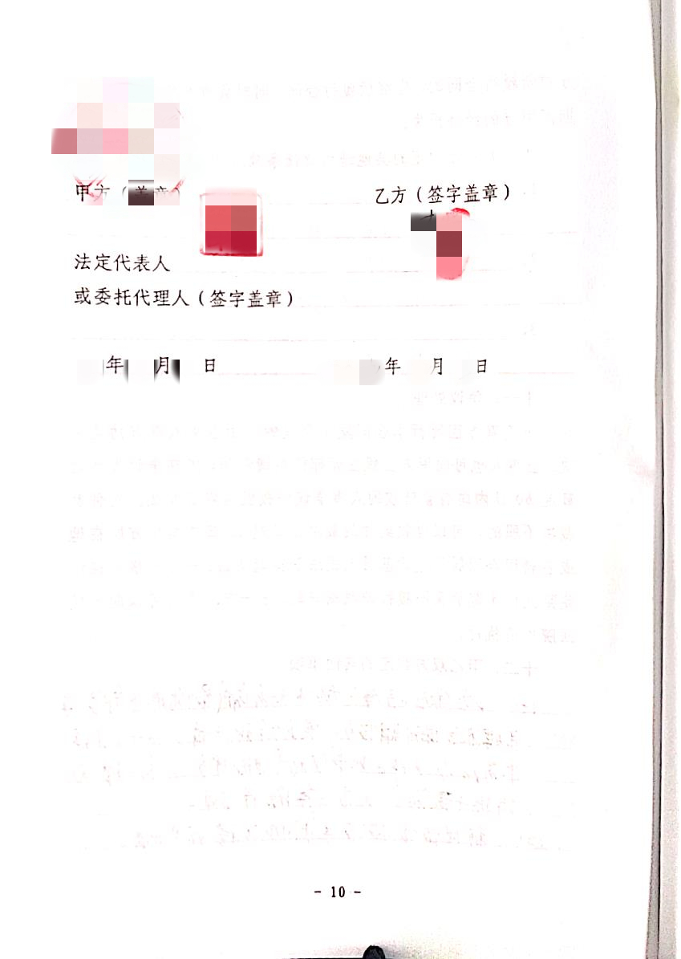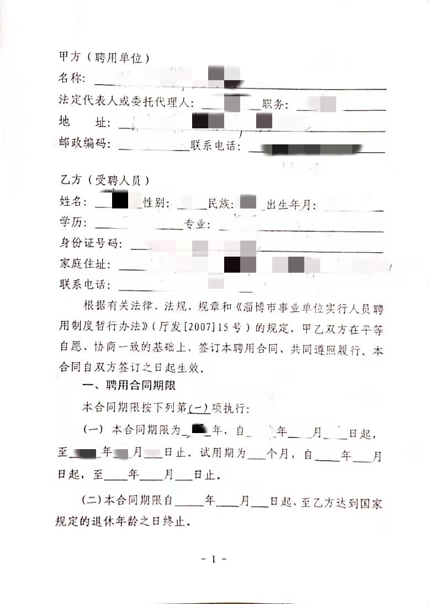七、办理考务费减免

建档立卡脱贫享受政策人口和即时帮扶人口、城乡低保对象和特困人员以及残疾人员在招聘单位主管部门初审通过后，于2021年5月14日12:00前将减免材料电子版（对材料进行拍照或扫描即可）发送至邮箱lzqjtjzk@163.com,并拨打指定电话（0533-7866526）确认邮件收到情况，邮件以“姓名+身份证号”命名。

考务费减免所需材料包括：

（一）应聘人员为建档立卡脱贫享受政策人口和即时帮扶人口的，提供其家庭所在地的县（区、市）扶贫办（部门）出具的有关证明；应聘人员为城乡低保对象和特困人员的，提供其家庭所在地的县（区、市）民政部门出具的有关证明；残疾人员提供《残疾人证》。

（二）本人有效居民身份证。

免笔试考务费认定结果以电子邮件形式反馈本人，未通过认定人员请及时缴费，通过认定人员报名缴费截止后统一进行免缴费处理。

八、现场资格审查时需提交的主要材料

（一）报名表、本人签名的诚信承诺书。

（二）有效期内的身份证原件和复印件各一份。身份证丢失的可提交有效期内的临时身份证。

（三）学历、学位有关材料，具体包括：

1.2001年及以后的高校毕业生还需提交教育部学历证书电子注册备案表或教育部学历认证报告。

2.招聘岗位有学位要求的，2008年9月1日及以后的毕业生还需提交教育部学位证书网上查询结果或教育部学位认证报告。军队系统相关学位授予单位颁发的学位除外。

3.招聘岗位要求专业具体方向的，还需提交能体现研究方向的就业推荐表、毕业论文答辩登记表、研究生部（教务处）方向说明等相关材料之一。

4.应聘人员毕业证书上注明的专业为一级学科的，还需提交学校出具的所学具体专业的材料。

5.按照新旧专业对应关系应聘的人员，属于根据所学方向不同分别划入不同专业情况的，应聘人员还需上传所学具体方向的材料，由招聘单位主管部门认定是否符合岗位要求。

（四）在职人员（含已签订就业协议人员、定向委培应届毕业生）应聘的，还需提交有用人权限部门或单位（就业协议单位、定向委培单位）出具的同意应聘或解聘材料（可参照附件样式出具）。

劳务派遣人员应聘的，提交的同意应聘或解聘材料需加盖派遣单位和工作单位双方公章。

公办学校（幼儿园）在编教师应聘的，还需同时提交县级及以上教育行政主管部门出具的同意应聘材料或解除聘用合同书。

其中，报名时属在职人员、后解除劳动关系的，应提交失业证、解除劳动合同书、解除就业协议书等材料之一的原件及复印件各一份或档案代理部门出具的未就业材料原件一份（时间应在报名时间之后）。报名时无工作单位的不需要提交。

对在职人员出具同意应聘材料或解除聘用合同书确有困难的，经招聘单位主管部门同意，可在考察或体检时提供。

（五）应聘有工作经历要求的岗位，还需提交“与单位签订的正式劳动合同及相应社保缴费记录”的原件及复印件各一份，并以此计算工作时间。

以上为所需提交的主要材料，具体要求以资格审查公告为准。

九、初试、面试成绩修正办法

同一招聘岗位应聘人员因为人数较多分别在同一场次不同初试、面试室或不同场次进行初试、面试时（即，对于同一招聘岗位的应聘人员，其初试、面试考官或初试、面试题目不同时），此岗位应聘人员的初试、面试成绩需按规则进行修正。

“修正初试、面试成绩”的计算办法：应聘人员初试、面试修正成绩=应聘人员初试、面试成绩×所在初试、面试室修正系数。

“修正系数”的计算办法：修正系数=同一招聘岗位全部应聘人员所涉及的所有初试、面试室中全体参加初试、面试人员的初试、面试成绩平均值÷应聘人员所在初试、面试室中全体参加初试、面试人员的初试、面试成绩平均值。

修正系数精确到小数点后八位，尾数四舍五入。修正系数计算时须去除初试、面试成绩异常数据（初试、面试成绩小于20分），以免影响修正系数的公平性和有效性。

十、总成绩排名办法

面试成绩在最低合格分数线及以上的人员，根据考试总成绩，分岗位由高分到低分确定排名顺序。

如同一个招聘岗位出现应聘人员考试总成绩相同，则按面试成绩由高分到低分确定；面试成绩仍相同的岗位，按模拟课堂成绩由高分到低分确定；模拟课堂成绩仍相同的岗位，按笔试成绩由高分到低分确定；笔试成绩仍相同的岗位，通过加试确定。